SONGKET KELANTAN
Sejarah, Ciri Khas, dan Motif Teras/Utama
Dokumen Ringkasan Penyelidikan

1. Pengenalan
Songket ialah kain tenunan tangan tradisional Melayu yang dihiasi dengan benang emas atau perak, dan dianggap sebagai salah satu warisan tekstil paling agung di Alam Melayu. Tenunan songket berkembang pesat di negeri-negeri Pantai Timur Semenanjung Malaysia — terutamanya Kelantan, Terengganu, dan Pahang — sejak awal abad ke-15 hingga ke-16. Dokumen ini merumuskan penemuan penyelidikan tentang songket Kelantan, dengan tumpuan khusus kepada motif-motif teras atau utama yang menjadi identiti kain tersebut.

2. Sejarah dan Asal-Usul
Menurut tradisi Kelantan, teknik tenunan songket dipercayai berasal dari utara — kawasan Kemboja dan Siam — yang kemudian berkembang ke selatan melalui Pattani sebelum akhirnya sampai ke Kelantan dan Terengganu sekitar tahun 1500-an.
Peluasan tenunan songket di Malaysia turut dipercayai berkembang melalui perkahwinan antara kerabat diraja, yang memberi pengaruh besar terhadap perkembangan songket pada kurun ke-15. Secara sejarah, songket hanya dipakai oleh golongan bangsawan dan kerabat diraja — kehalusan tenunan serta kerumitan motif melambangkan pangkat dan kedudukan tinggi seseorang. Kini, songket ditenun dengan benang kapas dan mula dipakai oleh golongan rakyat biasa sebagai pakaian rasmi untuk majlis-majlis tertentu.
Pusat tenunan songket di Kelantan tertumpu di kawasan Kampung Penambang, tidak jauh dari Kota Bharu, berdampingan dengan pusat-pusat tenunan Terengganu seperti Pulau Duyong dan Chendering. Walau bagaimanapun, perusahaan songket di Kelantan kini tidak semeriah Terengganu dan lebih tertumpu pada satu kawasan sahaja.

3. Ciri Khas yang Membezakan Songket Kelantan
Berbanding songket Terengganu yang cenderung lebih halus dan menggunakan benang emas yang lebih tebal, songket Kelantan mempunyai identiti tersendiri:
- Warna yang lebih berani dan terang berbanding songket Terengganu yang lebih lembut
- Motif yang lebih besar dan tegas dari segi saiz corak
- Bentuk motif Pucuk Rebung Kelantan sedikit berbeza daripada versi Terengganu
- Kebanyakan penenun songket di Kelantan terdiri daripada golongan wanita, mengikut tradisi turun-temurun

4. Struktur Kain Songket
Kain songket ditenun mengikut bahagian-bahagian tertentu, setiap satu mempunyai nama dan fungsi motif tersendiri. Reka bentuk songket secara umum terdiri daripada empat bahagian utama: badan (badan kain), kepala (kepala kain), tepi kain, dan kaki kain. Bahagian-bahagian inilah yang menjadi lokasi penempatan motif teras dalam sesuatu corak songket.
📌 Sila research di internet untuk gambar rajah/foto sebenar struktur kain songket (kepala, badan, kaki, tepi kain) dan sisipkan di sini.

5. Motif-Motif Teras / Utama
Berdasarkan kajian, motif-motif berikut dianggap sebagai motif "teras" kerana ia berulang sebagai unsur identiti utama sesebuah corak songket. Motif dikelaskan mengikut sumber inspirasinya:

5.1 Motif Flora (Tumbuhan)
Pucuk Rebung  Motif tiga segi (tumpal) di bahagian kepala/kaki kain — melambangkan kepimpinan dan pertumbuhan | Bunga Lawi Ayam  Diinspirasikan bentuk bulu ekor ayam jantan
Bunga Tanjung  Motif bunga tempatan yang popular sebagai motif tabur | Bunga Cengkih  Mencerminkan kesejahteraan
Bunga Cermai / Tampuk Manggis  Diambil daripada bentuk buah tempatan | Bunga Baling / Tapak Kecupu  Motif flora tambahan yang turut digunakan

5.2 Motif Abstrak / Geometri
Jong Sarat  Motif padat memenuhi keseluruhan kain | Pecah Lapan  Corak geometri lapan bahagian
Tapak Kacip  Diinspirasikan alat pemotong sirih tradisional | Bunga Kerongsang / Potong Wajik  Motif berbentuk kekasar bersudut, biasa pada corak penuh

5.3 Motif Alam
Awan Larat  Corak sulur berliku-liku — melambangkan keabadian | Bintang Buta  Motif bintang yang distilisasi
Air Molek  Diinspirasikan riak air | Teluk Berantai  Motif rantaian bunga berulang memenuhi badan kain

5.4 Motif Fauna
Sisik Kelah  Diinspirasikan sisik ikan kelah | Unduk-Unduk Laut  Diinspirasikan hidupan laut

6. Ilustrasi Motif Teras
Bahagian ini sepatutnya memaparkan gambar sebenar bagi motif-motif teras yang paling kerap dijumpai pada songket Pantai Timur termasuk Kelantan, iaitu Pucuk Rebung, Bunga Tabur, dan Awan Larat.
📌 Sila research di internet untuk gambar/foto sebenar bagi setiap motif (Pucuk Rebung, Bunga Tabur, Awan Larat) dan sisipkan di sini.

7. Klasifikasi Corak Songket
Selain motif individu, songket turut dikelaskan mengikut jenis susunan/corak keseluruhan:
- Corak Bunga Tabur — motif berasingan bertaburan pada seluruh kain (tampuk manggis, bunga bintang, bunga tanjung)
- Corak Bunga Penuh — motif memenuhi keseluruhan tanah kain, contohnya teluk berantai, potong wajik
- Corak Jalur Berdiri / Melintang — sesuai untuk kain lelaki, dengan motif jalur halus seperti bunga kerongsang berantai
- Corak Pucuk Rebung — tumpuan pada bahagian kepala/kaki kain
- Corak Siku Keluang, Tapak Catur, dan Bunga Tepi Lebar — variasi corak tambahan

8. Warna yang Biasa Digunakan
Songket Kelantan cenderung menggunakan warna yang lebih berani dan terang berbanding Terengganu. Warna gelap dipanggil "tua" manakala warna cerah dipanggil "muda" dalam istilah tempatan penenun.
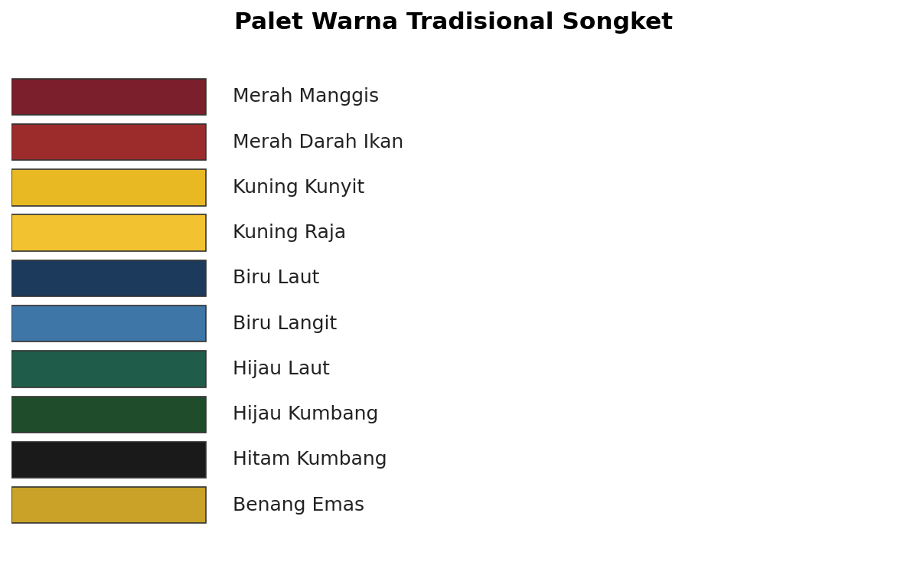
Rajah: Palet warna tradisional yang biasa digunakan dalam songket Pantai Timur
Warna cerah dan pastel seperti biru muda, merah muda (pink), ungu, dan kuning turut popular kerana ia menjadikan kain songket kelihatan lebih eksklusif dan mewah apabila dipakai. Unsur yang tidak boleh tiada ialah benang emas (atau kadang perak) — ditenun bersama benang asas (sutera atau kapas berwarna) untuk membentuk motif yang berkilat dan timbul di permukaan kain.

9. Kajian Berkaitan Khusus Songket Kelantan
- Songket motifs in Kelantan from the year 1900 to 2015 — Masriati Shapiin (2020), UiTM
- Rekacorak dan penggunaan songket di Kelantan — Intan Shafinaz Mohamad (2001), UiTM
- Kajian pengelasan corak Frieze/geometri songket Melayu (UiTM) — merangkumi sampel Kelantan dan Terengganu

10. Rujukan / Sumber
- Tourism Kelantan — Kraf Songket (tourism.kelantan.my)
- Berita PAS (2025) — Sulaman Kelingkan & Songket: Keindahan yang Menyulam Warisan
- IJACSA Vol. 16 No. 6 (2025) — A Preliminary Study on Songket: A Preservation of Intangible Cultural Heritage
- Jurnal Sejarah Lisan Malaysia, Jilid 5 — UiTM Institutional Repository (ir.uitm.edu.my/92505)
- ResearchGate — The Nature of Malay Songket Textile Patterns; Classification of Frieze Patterns in Malay Songket Textile
- Kraf Tradisional Tenunan — sheilaakmar.wordpress.com
- Songket Terengganu — songket-terengganu.com
- Binmansor.com — Kain Songket Corak: Panduan Mengenali Motif
Nota: Ruang gambar dalam dokumen ini sengaja dibiarkan kosong (ditanda 📌) — sila research/cari gambar sebenar di internet dan sisipkan secara manual pada bahagian berkenaan.

